

电工电子实验报告

课程名称：电工电子基础实验B

# 实验名称： 译码与显示电路

学 院：计算机学院

学期：2020-2021学年第二学期

电工电子实验教学中心

**译码与显示电路**

1. 实验目的

1.掌握二进制译码器、二-十进制译码器和显示译码器的逻辑功能及各种应用。

2.熟悉十进制数字显示电路的构成方法。

3.了解动态扫描显示方式的电路工作原理及优点。

1. 主要仪器设备及软件

硬件：74LS139二四译码器,导线，四选一数据选择器，CD4511，电工电子综合实验箱，笔记本电脑

软件：NI Multisim 14

1. 实验原理（或设计过程）

1.译码器及其应用

译码器一般都具有n个输入和m个输出的组合逻辑电路。译码器按用途大致可以分为二类：二进制译码器和二-十进制译码器。

（1）二进制译码器

二进制译码器是把n位二进制变换为具有2^n个不同状态的组合逻辑电路，常用的中规模集成译码器有2-4线、3-8线和4-16线3类。

①2-4译码器

74LS139具有两个独立的2-4线译码器的中规模集成器件，其逻辑符号如图所示。BA输入端，为二进制变量。G非为使能端，G非为1时各项工作停止，为0时开始工作。

功能表如图

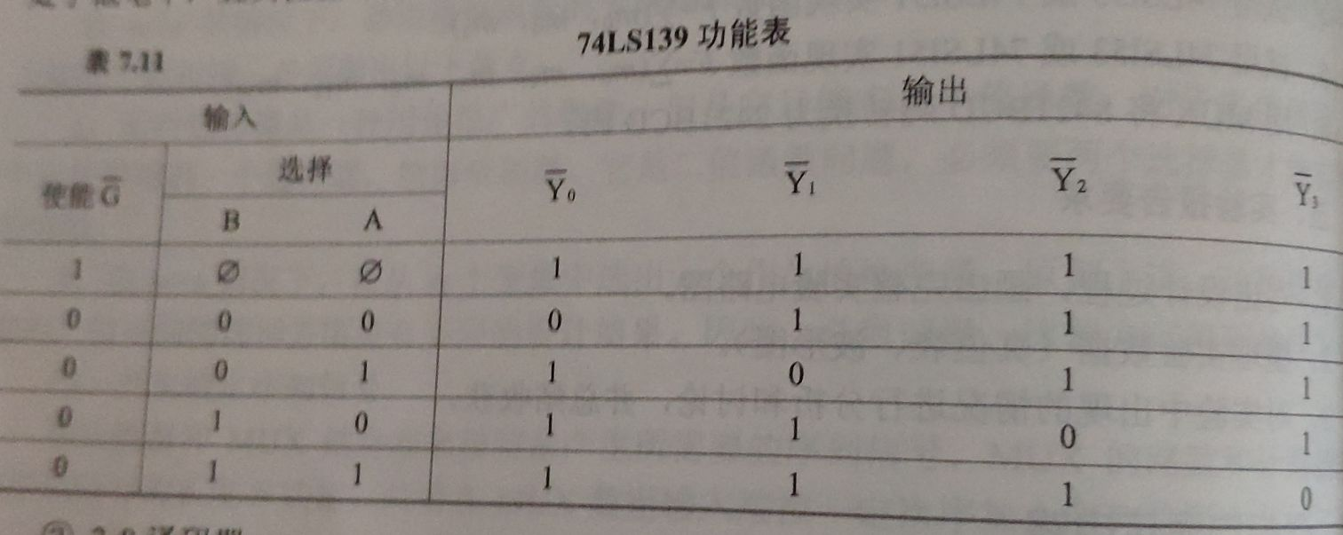

②3-8译码器

74LS138是3-8线译码器，其逻辑符号如图。当G1=0或G2=G2A非+G2B非=1时，译码器不工作；只有当G1=”1”,G2=”0”时才正常工作。功能表如图：

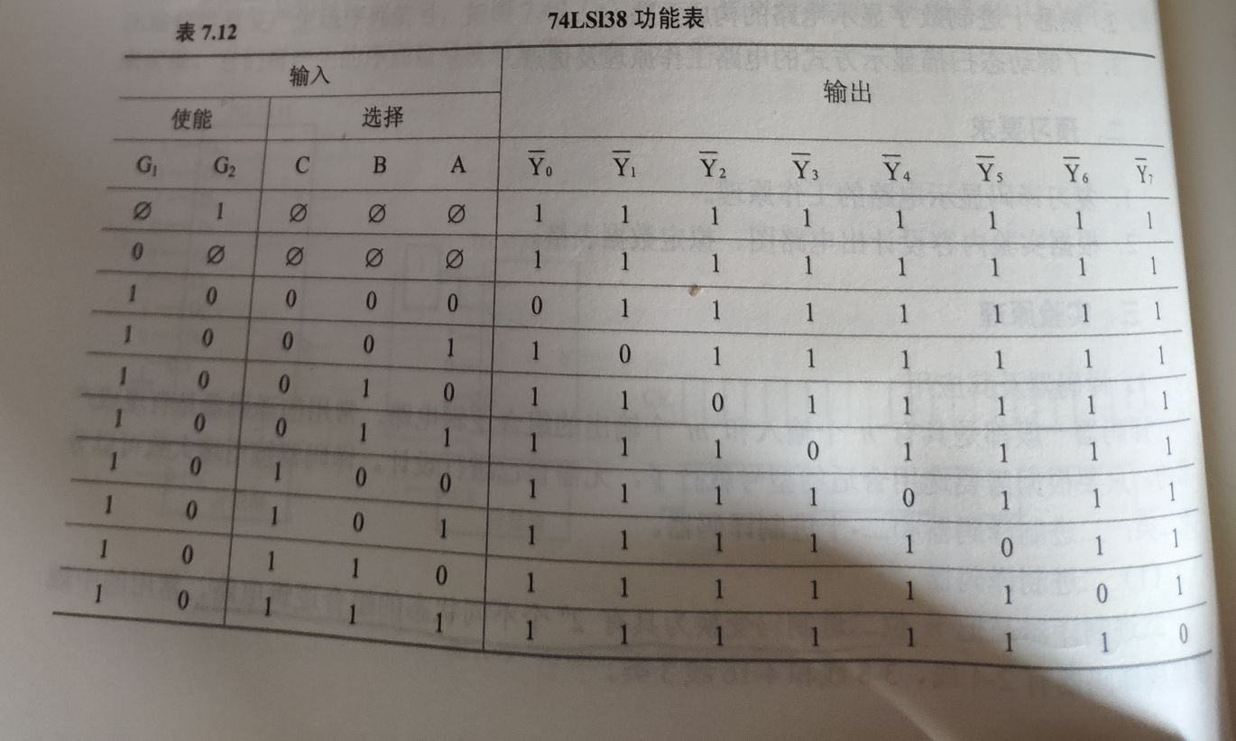

（2）二进制译码器的应用

可以用使能端扩展、树状扩展来实现功能扩展；可以控制组件的工作时机；实现逻辑函数；实现数据分配器；实现脉冲分配器。

2.显示译码、数码管及其应用

（1）显示译码管和数码管

BCD七段译码器为了用数码管显示十进制数字，首先要将二-十进制代码送至显示译码器，再由译码器的输出去驱动数码管。CD4511是七段译码器，A-D为输出BCD码输入端，a-g为译码器输出端，输出高电平有效。LT非为测试输入端，BI非为消隐控制端。

功能表如下

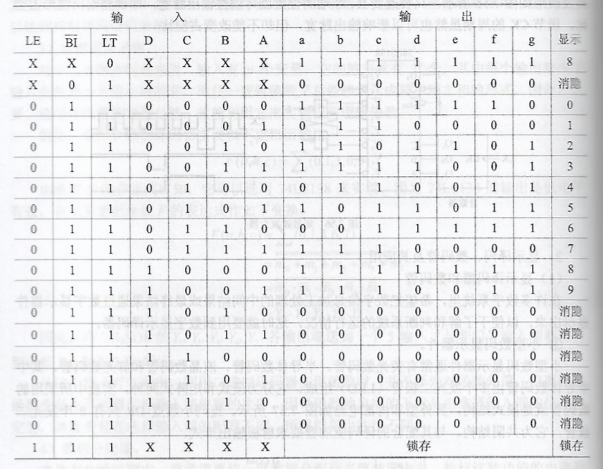

（2）显示译码管数码管及其应用

1）静态显示电路

每一组BCD都有一套独立的显示电路显示

2）动态显示电路

一片译码器带4个数码管的译码显示电路。

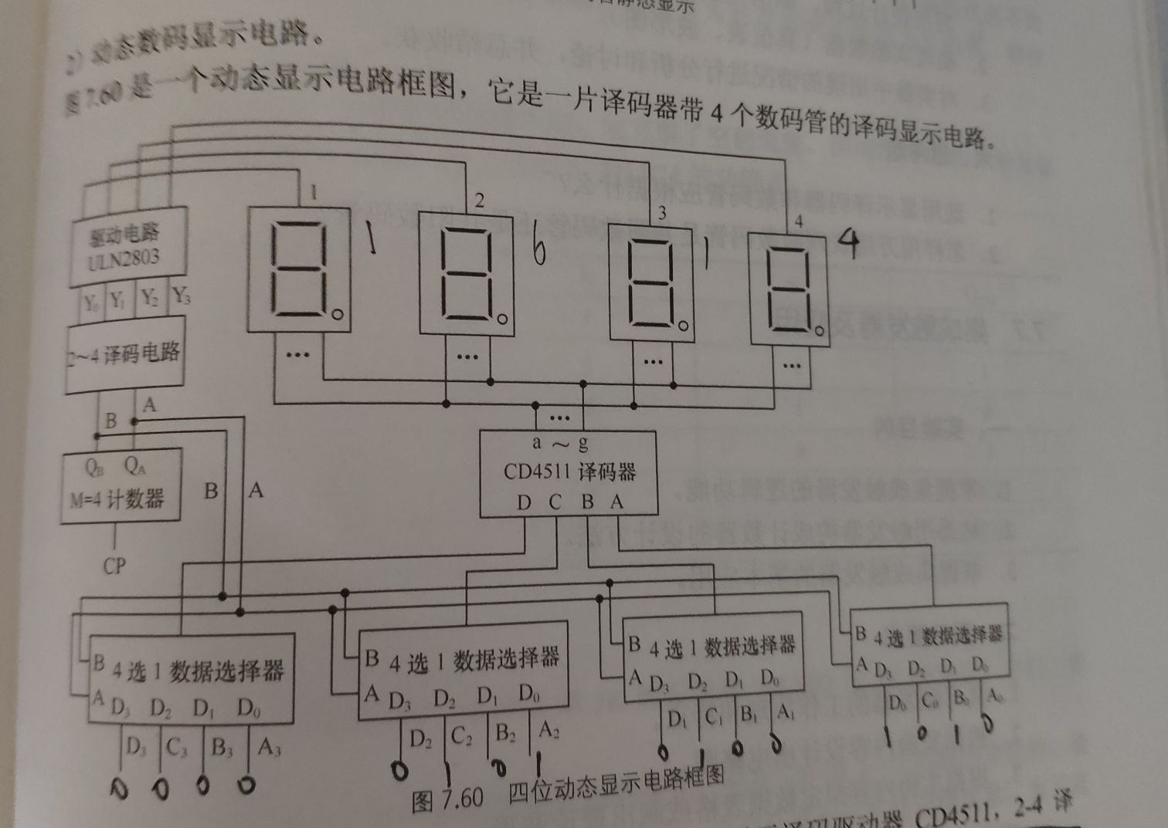

当BA=00时，选择器把A3A2A1A0送入1号数码管，当BA=01，10，11时，分别送B3B2B1B0，C3C2C1C0，D3D2D1D0到2、3、4号数码管。当BA变化十分迅速时，由于人眼的视觉暂留效应，这四位数据值会同时显示。

1. 实验电路图

我的学号尾号为1614，所以从左到右4个CD4511的输入端（DCBA）依次为0001，0110，0001，0100。对应的四个4选1数据选择器的D3D2D1D0从左到右依次为0000，0101，0100，1010。

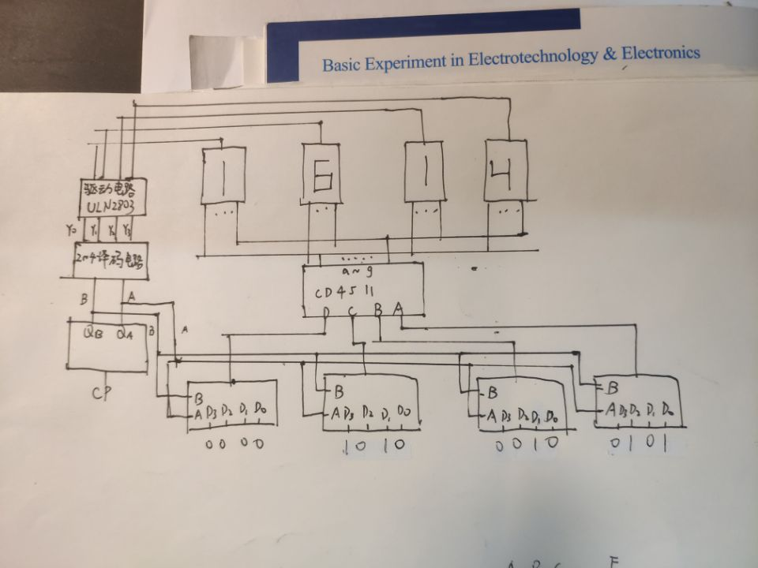

1. 实验内容和实验结果

首先用一片74LS74设计二位二进制加法计数器，从而产生00，01，10，11的周期输出信号。然后连接2-4译码器，使4块显示屏依次闪烁。确认无误后，连接4个数据选择器，将我们设定好的输入值按00，01，10，11周期送入CD4511，依次显示我的4位学号1614。

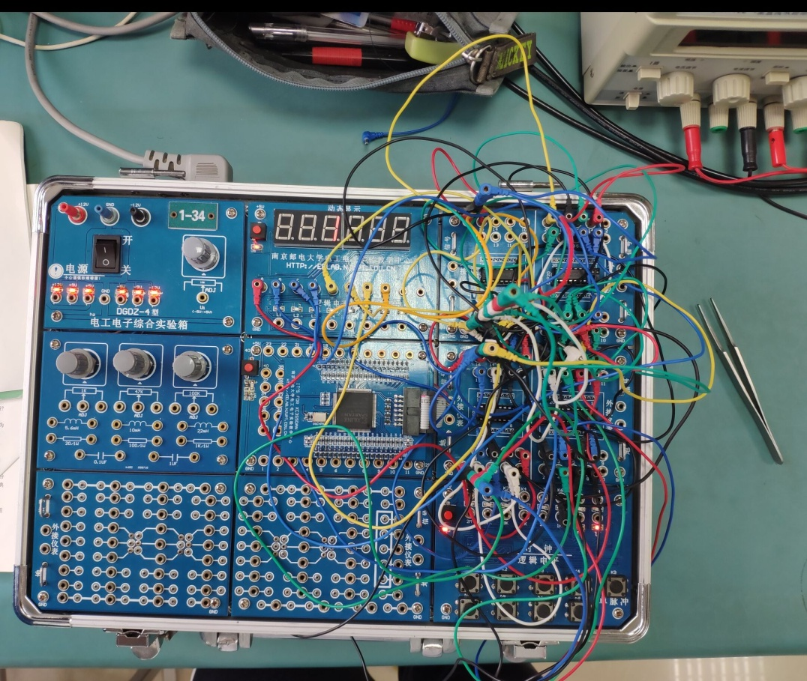

六. 实验小结

通过这次实验，我们综合运用了多种元器件，进行了综合性质的实验。由于该实验非常复杂，所以需要按照一定的顺序，循序渐进的搭建电路，并不断的测试。一般在芯片中，B（A1）为高位，A（A0）为低位，在连接时需要注意。